共和国是红色的！习近平总书记说英雄

编者按：“祖国是人民最坚实的依靠，英雄是民族最闪亮的坐标”“共和国是红色的，不能淡化这个颜色”。党的十八大以来，习近平总书记曾在多个场合表达对英雄的崇敬之情，号召全社会铭记英雄，崇尚英雄，捍卫英雄，学习英雄，关爱英雄。
理想之光不灭，信念之光不灭。2019清明节到来之际，新时代学习工作室带您回顾习近平总书记关于英雄的重要论述，重温这些震撼人心的话，一起铭记烈士们的遗愿，永志不忘他们为之流血牺牲的伟大理想！
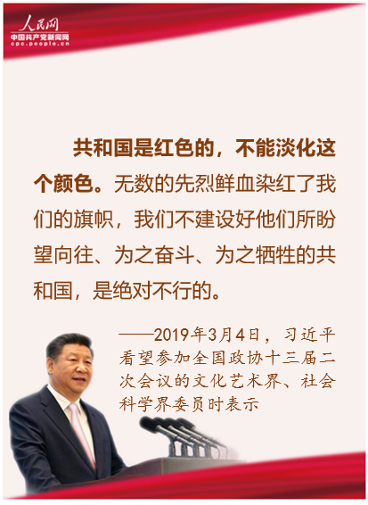
1.共和国是红色的，不能淡化这个颜色
不忘初心，方得始终啊！我们的初心是什么？上海石库门、南湖红船，诞生了中国共产党，14年抗战、历史性决战，才有了中华人民共和国。共和国是红色的，不能淡化这个颜色。无数的先烈鲜血染红了我们的旗帜，我们不建设好他们所盼望向往、为之奋斗、为之牺牲的共和国，是绝对不行的。不能被轻歌曼舞所误，不能“隔江犹唱后庭花”。
——2019年3月4日，习近平看望参加全国政协十三届二次会议的文化艺术界、社会科学界委员时表示
2.祖国是人民最坚实的依靠，英雄是民族最闪亮的坐标
祖国是人民最坚实的依靠，英雄是民族最闪亮的坐标。歌唱祖国、礼赞英雄从来都是文艺创作的永恒主题，也是最动人的篇章。我们要高扬爱国主义主旋律，用生动的文学语言和光彩夺目的艺术形象，装点祖国的秀美河山，描绘中华民族的卓越风华，激发每一个中国人的民族自豪感和国家荣誉感。
——2016年11月30日，习近平在中国文联十大、中国作协九大开幕式上的讲话
3.一个不记得来路的民族没有出路
长征永远在路上。一个不记得来路的民族，是没有出路的民族。不论我们的事业发展到哪一步，不论我们取得了多大成就，我们都要大力弘扬伟大长征精神，在新的长征路上继续奋勇前进。
——2016年10月21日，习近平在纪念红军长征胜利80周年大会上的讲话
4.我们一定要铭记烈士们的遗愿，永志不忘他们为之流血牺牲的伟大理想
95年来，共产主义远大理想激励了一代又一代共产党人英勇奋斗，成千上万的烈士为了这个理想献出了宝贵生命。“砍头不要紧，只要主义真”，“敌人只能砍下我们的头颅，决不能动摇我们的信仰”，这些视死如归、大义凛然的誓言生动表达了共产党人对远大理想的坚贞。理想之光不灭，信念之光不灭。我们一定要铭记烈士们的遗愿，永志不忘他们为之流血牺牲的伟大理想。
——2016年7月1日，习近平在庆祝中国共产党成立95周年大会上的讲话
5.要推动全社会形成见贤思齐、崇尚英雄、争做先锋的良好氛围
要充分发挥党和国家功勋荣誉表彰的精神引领、典型示范作用，推动全社会形成见贤思齐、崇尚英雄、争做先锋的良好氛围。……建立健全党和国家功勋荣誉表彰制度，是完善和发展中国特色社会主义制度、推进国家治理体系和治理能力现代化的必然要求，是培育和弘扬社会主义核心价值观、增强中国特色社会主义事业凝聚力和感召力的重要手段。
——2016年5月，习近平对党和国家功勋荣誉表彰工作作出重要指示
6.中华民族是崇尚英雄、成就英雄、英雄辈出的民族，和平年代同样需要英雄情怀
中华民族是崇尚英雄、成就英雄、英雄辈出的民族，和平年代同样需要英雄情怀。对一切为党、为国家、为人民作出奉献和牺牲的英雄模范人物，我们都要发扬他们的精神，从他们身上汲取奋发的力量，共同为推进中国特色社会主义伟大事业、实现中华民族伟大复兴的中国梦而顽强奋斗、艰苦奋斗、不懈奋斗。
——2016年2月1日至3日，习近平赴江西看望慰问广大干部群众时强调
7.一个有希望的民族不能没有英雄，一个有前途的国家不能没有先锋
“天地英雄气，千秋尚凛然。”一个有希望的民族不能没有英雄，一个有前途的国家不能没有先锋。包括抗战英雄在内的一切民族英雄，都是中华民族的脊梁，他们的事迹和精神都是激励我们前行的强大力量。
——2015年9月2日，习近平在颁发“中国人民抗日战争胜利70周年”纪念章仪式上的讲话
8.我们要铭记一切为中华民族和中国人民作出贡献的英雄们
今天，中国正在发生日新月异的变化，我们比历史上任何时期都更加接近实现中华民族伟大复兴的目标。实现我们的目标，需要英雄，需要英雄精神。我们要铭记一切为中华民族和中国人民作出贡献的英雄们，崇尚英雄，捍卫英雄，学习英雄，关爱英雄，戮力同心为实现“两个一百年”奋斗目标、实现中华民族伟大复兴的中国梦而努力奋斗！
——2015年9月2日，习近平在颁发“中国人民抗日战争胜利70周年”纪念章仪式上的讲话
9.中国人民和中华民族历来具有不畏强暴、敢于压倒一切敌人而不被敌人所压倒的英雄气概
中国人民和中华民族历来具有不畏强暴、敢于压倒一切敌人而不被敌人所压倒的英雄气概。面对极其野蛮、极其残暴的日本侵略者，具有伟大爱国主义精神的中国人民没有屈服，而是凝聚起了同侵略者血战到底的空前斗志，坚定了抗日救国的必胜信念。在中国共产党号召和引领下，在全民族各种积极力量共同行动下，中华儿女同仇敌忾，视死如归，前仆后继，共御外敌。
——2014年12月13日，习近平在南京大屠杀死难者国家公祭仪式上的讲话
10.伟大的抗战精神，是中国人民弥足珍贵的精神财富
在中国人民抗日战争的壮阔进程中，形成了伟大的抗战精神，中国人民向世界展示了天下兴亡、匹夫有责的爱国情怀，视死如归、宁死不屈的民族气节，不畏强暴、血战到底的英雄气概，百折不挠、坚忍不拔的必胜信念。伟大的抗战精神，是中国人民弥足珍贵的精神财富，永远是激励中国人民克服一切艰难险阻、为实现中华民族伟大复兴而奋斗的强大精神动力。
——2014年9月3日，习近平在纪念中国人民抗日战争暨世界反法西斯战争胜利69周年座谈会上的讲话

